System Design


Version: | 2.1
Datum: | 17.11.2016
Autoren: | Jana Dreiling, Marius Koch, Tina Brunner, Philip Waritschlager

Änderungsverzeichnis:
Version | Datum | Autor(en) | Änderung
1.0 | 16.11.16 | Alle | Setup
1.1 | 17.11.16 | Alle | Zusammenstellung
2.0 | 17.11.16 | Alle | Finalisiert
2.1 | 20.11.16 | Marius Koch | Verteilung Use Cases
2.2 | 22.11.16 | Philip Waritschlager | Datenbank Typ korrigiert

Inhaltsverzeichnis
1 Einleitung 4
1.1 Ziel dieses Dokuments 4
2 Überblick 4
3 Funktionales Modell 5
3.1 Freezer Account Management 5
3.1.1 UC_accountAnlegen (Vertantwortlicher: tbrunner) 5
3.1.2 UC_accountLoeschen (Vertantwortlicher: tbrunner) 6
3.1.3 UC_accountBearbeiten (Vertantwortlicher: tbrunner) 7
3.2 Freezer Bestellungsmanagement 8
3.2.1 UC_einkaufszettelAnzeigen (Vertantwortlicher: jdreiling) 8
3.2.2 UC_einkaufzettelProduktHinzufügen (Vertantwortlicher: jdreiling) 9
3.2.3 UC_einkaufszettelProduktLoeschen (Vertantwortlicher: jdreiling) 10
3.2.4 UC_autoBestellungKonfig (Vertantwortlicher: pwaritschlager) 11
3.2.5 UC_autoBestellungAktivieren (Vertantwortlicher: pwaritschlager) 12
3.2.6 UC_autoBestellungDeaktivieren (Vertantwortlicher: pwaritschlager) 13
3.2.7 UC_autoBestellungAufgeben (Vertantwortlicher: pwaritschlager) 14
3.2.8 UC_manuBestellungAufgeben (Vertantwortlicher: pwaritschlager) 15
3.2.9 UC_erstelleWarenkorb (Vertantwortlicher: pwaritschlager) 16
3.2.10 UC_übermittelBestellung (Vertantwortlicher: jdreiling) 17
3.3 Freezer Rechnungsmanagement 18
3.3.1 UC_rechnungslisteAnzeigen (Vertantwortlicher: mkoch) 18
3.3.2 UC_rechnungAnzeigen (Vertantwortlicher: mkoch) 19
3.4 Freezer Bestandsverwaltung 20
3.4.1 UC_bestandProduktHinzufügen (Vertantwortlicher: tbrunner) 20
3.4.2 UC_bestandProduktEntfernen (Vertantwortlicher: tbrunner) 21
3.4.3 UC_bestandAnzeigen (Vertantwortlicher: tbrunner) 22
3.4.4 UC_warnungAblaufdatum (Vertantwortlicher: mkoch) 23
3.5 Supermarkt Management 24
3.5.1 UC_bestellungenEntgegennehmen (Vertantwortlicher: jdreiling) 24
3.5.2 UC_rechnungErstellen (Vertantwortlicher: mkoch) 25
3.5.3 UC_rechnungÜbermitteln (Vertantwortlicher: mkoch) 26
4 Dialoglandkarte 27
5 IT Architektur 35
5.1 Kontextabgrenzung 35
5.2 Bausteinsicht 36
5.3 Laufzeitsicht 37
5.4 Verteilungssicht 38
6 Schnittstellen und Integration 39
6.1 Schnittstellenspezifikation 39
7 Datenmodell 40
7.1 Datenspeicherungskonzept 40
7.2 Physikalische Datenbankstruktur 40
8 Testspezifikation 42
8.1 Teststrategie 42
8.2 Testfälle 42
8.3 Projektplan 44
8.4 Aufgabenverteilung (Querschnittsaufgaben) 44
9 Biographie 44

Einleitung

Ziel dieses Dokuments
In diesem Systemdesign soll spezifiziert werden, welche Softwaremodule in den kommenden Wochen vom Team "Freezers" erstellt werden.
Das Dokument ist strukturiert in 110 Kapitel.
In Kapitel 5 sind unterschiedliche technische Sichten auf die Software aufgelistet, während die ausführliche fachliche Beschreibung der Use Cases in Kapitel 3 erläutert wird.
Eine Aussicht über den weiteren Verlauf des Projektes ist in Kapitel 9.1 zu finden.

Überblick
Im vorliegenden Dokument wird eine Verwaltungssoftware für Kühlschränke beschrieben. Außerdem wird das Gegenstück, die Bestellungsannahme eines Supermarktes, entwickelt.
Mit dem "Freezer Management" kann jeder Kühlschrankbesitzer den Bestand seines Gerätes automatisch überwachen und auffüllen lassen.
Jedes Lebensmittel, das der Nutzer seinem Kühlschrank hinzufügt, wird von der Software erfasst. Es ist also möglich, den Bestand jederzeit online im Webbrowser anzeigen zu lassen. Hierzu wird davon ausgegangen, dass neue Produkte beim Hinzufügen oder Entnehmen automatisch gescannt werden und das Softwaresystem eine entsprechende Benachrichtigung enthält.
Die Nutzung des Kühlschranks ist in keiner Weise beeinträchtigt. Es kommen jedoch neue Features hinzu:
- Der Nutzer kann das Sortiment des Supermarktes einsehen. Für jede Produktart kann eine Mindestbestandsmenge eingestellt werden. Wird diese unterschritten, so wird das Produkt auf einer Merkliste vorgemerkt.
- Für jede Produktart kann der Nutzer eine Wunschmenge einstellen.
- In einstellbaren, regelmäßigen Intervallen generiert die Software hieraus eine Bestellung, die vom Nutzer noch manuell erweiterbar oder veränderbar ist. Die Menge der Produkte orentiert sich an den definierten Wunschmengen.
- Die Bestellung wird entweder automatisch oder nach Nutzeraufforderung an den Supermarkt gesendet. Der Liefertermin wird entweder automatisch oder nach Nutzereingabe mit dem Supermarkt vereinbart.
- Bei Eingang der Lieferung nimmt die Software die Produkte in den Bestand auf und der Nutzer kann den neuen Bestand seines Kühlschranks begutachten.
- Die Kosten der Bestellungen sind den Rechnungen zu entnehmen, die ebenfalls online einzusehen sind.
Diese Features können in einem Online-Tool konfiguriert und verwendet werden.
Zweck des Projektes ist ein mobiler Zugriff auf den Kühlschrank. Es ist möglich, von überall aus den Bestand einzusehen, Bestellungen abzuschicken oder Wunschmengen oder Mindestbestandsmengen zu verändern, ohne vor Ort sein zu müssen. Desweiteren erspart man dem Nutzer der Software den Gang zum Supermarkt und das manuelle Erstellen einer Bestellliste für alltägliche Lebensmittel. Außerdem geht der Prozess bargeldlos vonstatten.
Die Kühlschrank-Verwaltung interagiert mit der Schnittstelle des Supermarktes. Der Supermarkt gibt das Sortiment zur Einsicht aus, nimmt Bestellungen an, vereinbart Liefertermine, versendet Bestellungen und stellt Rechnungen aus.

Funktionales Modell

Freezer Account Management

UC_accountAnlegen (Vertantwortlicher: tbrunner)

Use Case |  | Account anlegen | UC-ID | UC_01
 |  | Account anlegen | Version | 0.1
Ziel im Kontext |  | Ein Benutzer ist angelegt und kann sich mit seinen Login Daten, welche per E-Mail geschickt werden, auf der Managementseite des Kühlschranks anmelden.
Akteure
 | Primär | Freezer Admin
 | Sekundär | Freezer System, Mailserver
Vorbedingung |  | Es muss ein Admin Account vorhanden sein.
Auslösendes Ereignis |  | Neuer Nutzer gewünscht
Ablaufschritte
 | Standard | - Aufruf der Seite „newUser“  - Eingabe der Nutzerdaten  - Klick auf Button „createUser“
 | Alternative | Anlegen des Users in der Datenbank
Nachbedingung
 | bei Erfolg | - User wird vom System in der Nutzerdatenbank eingetragen  - Dem User wird eine E-Mail geschickt
 | bei Misserfolg | -
Referenz
Bearbeitungskommentar

UC_accountLoeschen (Vertantwortlicher: tbrunner)

Use Case |  | Account löschen | UC-ID | UC_02
 |  | Account löschen | Version | 0.1
Ziel im Kontext |  | Ein angelegter Benutzer kann aus dem System gelöscht werden
Akteure
 | Primär | Freezer Admin
 | Sekundär | Freezer System
Vorbedingung |  | Es muss ein Admin und ein weiterer Account vorhanden sein.
Auslösendes Ereignis |  | Nutzer soll gelöscht werden
Ablaufschritte
 | Standard | - Aufruf der Seite „userOverview“  - Auswahl des Users  - Klick auf den Button „Delete User“  - Dialogfenster bestätigen
 | Alternative | Löschen des Users aus der Datenbank.
Nachbedingung
 | bei Erfolg | - Der User wird vom System aus der Datenbank gelöscht
 | bei Misserfolg | -
Referenz
Bearbeitungskommentar

UC_accountBearbeiten (Vertantwortlicher: tbrunner)
Use Case |  | Account bearbeiten | UC-ID | UC_03
 |  | Account bearbeiten | Version | 0.1
Ziel im Kontext |  | Die Daten eines angelegten Users können bearbeitet werden.
Akteure
 | Primär | Freezer Admin
 | Sekundär | Freezer System
Vorbedingung |  | Es muss ein Admin und ein weiterer Account vorhanden sein.
Auslösendes Ereignis |  | Nutzerdaten sollen angepasst werden.
Ablaufschritte
 | Standard | - Aufruf der Seite „userOverview“  - Auswahl des Users  - Klick auf den Button „Edit User“  - Anpassen der Daten  - Klick auf den Button „Confirm“
 | Alternative | Bearbeiten des Users in der Datenbank
Nachbedingung
 | bei Erfolg | - Die Daten des Users werden in der Datenbank angepasst.
 | bei Misserfolg | -
Referenz
Bearbeitungskommentar

Freezer Bestellungsmanagement

UC_einkaufszettelAnzeigen (Vertantwortlicher: jdreiling)
Use Case |  | Einkaufszettel anzeigen | UC-ID | UC_05
 |  | Einkaufszettel anzeigen | Version | 0.1
Ziel im Kontext |  | Es werden alle Produkte angezeigt, die auf dem Einkaufszettel stehen
Akteure
 | Primär | Freezer User
 | Sekundär | Freezer System
Vorbedingung |  | Es muss ein User angelegt sein.
Auslösendes Ereignis
Ablaufschritte
 | Standard | - Aufruf der Seite „shoppingList“
 | Alternative
Nachbedingung
 | bei Erfolg
 | bei Misserfolg
Referenz
Bearbeitungskommentar

UC_einkaufzettelProduktHinzufügen (Vertantwortlicher: jdreiling)
Use Case |  | Produkt zum Einkaufszettel hinzufügen | UC-ID | UC_06
 |  | Produkt zum Einkaufszettel hinzufügen | Version | 0.1
Ziel im Kontext |  | Es wird ein Produkt dem Einkaufszettel hinzugefügt
Akteure
 | Primär | Freezer User
 | Sekundär | Freezer System
Vorbedingung |  | Es muss ein User angelegt sein.
Auslösendes Ereignis
Ablaufschritte
 | Standard | - Aufruf der Seite „shoppingList“  - Klick auf den Button „Add Product“  - Auswahl des Produkts aus der Liste  - Klick auf den Button „Add Product“  - Stückzahl auf dem Einkaufszettel anpassen
 | Alternative
Nachbedingung
 | bei Erfolg
 | bei Misserfolg
Referenz
Bearbeitungskommentar

UC_einkaufszettelProduktLoeschen (Vertantwortlicher: jdreiling)
Use Case |  | Produkt vom Einkaufszettel löschen | UC-ID | UC_07
 |  | Produkt vom Einkaufszettel löschen | Version | 0.1
Ziel im Kontext |  | Ein Produkt wird vom Einkaufszettel gelöscht
Akteure
 | Primär | Freezer User
 | Sekundär | Freezer System
Vorbedingung |  | - Es muss ein User angelegt sein.  - Es muss ein Produkt auf dem Einkaufszettel stehen
Auslösendes Ereignis
Ablaufschritte
 | Standard | - Aufruf der Seite „shoppingList“  - Klick auf den Button „Delete Product“ hinter dem entsprechenden Produkt.  - Bestätigung des Dialogs
 | Alternative
Nachbedingung
 | bei Erfolg
 | bei Misserfolg
Referenz
Bearbeitungskommentar

UC_autoBestellungKonfig (Vertantwortlicher: pwaritschlager)
Use Case |  | Automatische Bestellung konfigurieren | UC-ID | UC_08
 |  | Automatische Bestellung konfigurieren | Version | 0.1
Ziel im Kontext |  | Bestellintervall und Lieferzeit für die automatische Bestellung wird festgelegt
Akteure
 | Primär | Freezer User
 | Sekundär | Freezer System
Vorbedingung |  | - User muss angelegt sein
Auslösendes Ereignis
Ablaufschritte
 | Standard | - Aufruf der Seite „autoOrder“  - Eintragen des Auslösetags  - Eintragen des Bestellungsintervalls  - Eintragen des Mindestbestellwertes
 | Alternative
Nachbedingung
 | bei Erfolg
 | bei Misserfolg
Referenz
Bearbeitungskommentar

UC_autoBestellungAktivieren (Vertantwortlicher: pwaritschlager)
Use Case |  | Automatische Bestellung aktivieren | UC-ID | UC_09
 |  | Automatische Bestellung aktivieren | Version | 0.1
Ziel im Kontext |  | Die automatische Bestellung wird aktiviert
Akteure
 | Primär | Freezer User
 | Sekundär | Freezer System
Vorbedingung |  | - UC_autoBestellungKonfig  - Automatische Bestellung ist deaktiviert
Auslösendes Ereignis |  | -
Ablaufschritte
 | Standard | - Aufruf der Seite „autoOrder“  - Klick auf Button „aktivieren“
 | Alternative
Nachbedingung
 | bei Erfolg | UC_autoBestellung
 | bei Misserfolg
Referenz
Bearbeitungskommentar

UC_autoBestellungDeaktivieren (Vertantwortlicher: pwaritschlager)
Use Case |  | Automatische Bestellung deaktivieren | UC-ID | UC_10
 |  | Automatische Bestellung deaktivieren | Version | 0.1
Ziel im Kontext |  | Die automatische Bestellung wird deaktiviert
Akteure
 | Primär | Freezer User
 | Sekundär | Freezer System
Vorbedingung |  | - UC_autoBestellungKonfig  - Automatische Bestellung ist aktiviert
Auslösendes Ereignis |  | -
Ablaufschritte
 | Standard | - Aufruf der Seite „autoOrder“  - Klick auf Button „deaktivieren“
 | Alternative
Nachbedingung
 | bei Erfolg
 | bei Misserfolg
Referenz
Bearbeitungskommentar

UC_autoBestellungAufgeben (Vertantwortlicher: pwaritschlager)
Use Case |  | Automatisch Bestellung aufgeben | UC-ID | UC_11
 |  | Automatisch Bestellung aufgeben | Version | 0.1
Ziel im Kontext |  | Eine Bestellung wird automatisch erstellt und an den Supermarkt übermittelt
Akteure
 | Primär | Freezer System
 | Sekundär
Vorbedingung |  | - UC_autoBestellungKonfig  - UC_autoBestellungAktiviert
Auslösendes Ereignis |  | Bestelltag wurde nach Intervall erreicht
Ablaufschritte
 | Standard | - UC_erstelleWarenkorb  - Vergleiche Mindestbestellwert mit Bestellwert  - Wenn erreicht: UC_übermittelBestellung  - Wenn nicht erreicht: Annulliere Bestellung + schicke Warnungs E-Mail an User.
 | Alternative
Nachbedingung
 | bei Erfolg
 | bei Misserfolg | Nächste Ausführung erst nach Ende des nächsten Intervalls
Referenz
Bearbeitungskommentar

UC_manuBestellungAufgeben (Vertantwortlicher: pwaritschlager)
Use Case |  | Manuelle Bestellung aufgeben | UC-ID | UC_12
 |  | Manuelle Bestellung aufgeben | Version | 0.1
Ziel im Kontext |  | Eine Bestellung wird manuell erstellt und an den Supermarkt übermittelt
Akteure
 | Primär | Freezer User
 | Sekundär | Freezer System
Vorbedingung |  | - User ist angelegt  - Der Einkaufszettel enthält Produkte
Auslösendes Ereignis
Ablaufschritte
 | Standard | - Seit „shoppingList“ aufrufen  - Button „Create Order“ drücken  - UC_erstelleWarenkorb  - Übersicht über die Bestellung wird angezeigt  - Button „Submit Order“ drücken
 | Alternative
Nachbedingung
 | bei Erfolg
 | bei Misserfolg
Referenz
Bearbeitungskommentar

UC_erstelleWarenkorb (Vertantwortlicher: pwaritschlager)
Use Case |  | Erstelle Warenkorb | UC-ID | UC_13
 |  | Erstelle Warenkorb | Version | 0.1
Ziel im Kontext |  | Der Warenkorb wird auf Basis der Einkaufsliste zusammen gestellt
Akteure
 | Primär | Freezer System
 | Sekundär
Vorbedingung |  | - Ein User ist angelegt  - Bestellung wird ausgelöst
Auslösendes Ereignis
Ablaufschritte
 | Standard | - Produkte auf dem Einkaufszettel werden mit dem Bestand verglichen  - Nicht vorhandene Produkte und Produkte mit einer Stückzahl unter dem Mindestbestand werden auf die Bestellliste gesetzt.
 | Alternative
Nachbedingung
 | bei Erfolg
 | bei Misserfolg
Referenz
Bearbeitungskommentar

UC_übermittelBestellung (Vertantwortlicher: jdreiling)
Use Case |  | Übermittel Bestellung | UC-ID | UC_14
 |  | Übermittel Bestellung | Version | 0.1
Ziel im Kontext |  | Die Artikel des Warenkorbs werden als Bestellung an den Supermarkt übermittelt
Akteure
 | Primär | Freezer System
 | Sekundär
Vorbedingung |  | - UC_erstelleWarenkorb  - Bestellung aufgeben  - UC_autoBestellungAufgeben  - UC_manuBestellungAufgeben
Auslösendes Ereignis
Ablaufschritte
 | Standard | Bestellung wird an den Supermarkt übermittelt
 | Alternative
Nachbedingung
 | bei Erfolg
 | bei Misserfolg
Referenz
Bearbeitungskommentar

Freezer Rechnungsmanagement

UC_rechnungslisteAnzeigen (Vertantwortlicher: mkoch)
Use Case |  | Liste der Rechnungen Anzeigen | UC-ID | UC_15
 |  | Liste der Rechnungen Anzeigen | Version | 0.1
Ziel im Kontext |  | Dem User wird eine Liste aller Rechnungen angezeigt
Akteure
 | Primär | Freezer User
 | Sekundär | Freezer System
Vorbedingung |  | User ist angelegt
Auslösendes Ereignis
Ablaufschritte
 | Standard | Aufruf der Seite „invoices“
 | Alternative
Nachbedingung
 | bei Erfolg
 | bei Misserfolg
Referenz
Bearbeitungskommentar

UC_rechnungAnzeigen (Vertantwortlicher: mkoch)
Use Case |  | Eine Rechnung Anzeigen | UC-ID | UC_16
 |  | Eine Rechnung Anzeigen | Version | 0.1
Ziel im Kontext |  | Dem User wird eine Rechnung angezeigt
Akteure
 | Primär | Freezer User
 | Sekundär | Freezer System
Vorbedingung |  | - UC_rechnungenAnzeigen  - Eine Rechnung ist vorhanden
Auslösendes Ereignis
Ablaufschritte
 | Standard | - Klick auf eine Rechnung  - Die Rechnung wird angezeigt
 | Alternative
Nachbedingung
 | bei Erfolg
 | bei Misserfolg
Referenz
Bearbeitungskommentar

Freezer Bestandsverwaltung

UC_bestandProduktHinzufügen (Vertantwortlicher: tbrunner)
Use Case |  | Produkt zur Bestandsliste hinzufügen | UC-ID | UC_17
 |  | Produkt zur Bestandsliste hinzufügen | Version | 0.1
Ziel im Kontext |  | Der Bestandsliste des Kühlschranks wird ein Produkt hinzugefügt
Akteure
 | Primär | Freezer System
 | Sekundär
Vorbedingung
Auslösendes Ereignis |  | Ein Produkt wird in den Kühlschrank gestellt
Ablaufschritte
 | Standard | - Das reingestellte Produkt wird in die Bestandsliste hinzugefügt
 | Alternative
Nachbedingung
 | bei Erfolg
 | bei Misserfolg
Referenz
Bearbeitungskommentar

UC_bestandProduktEntfernen (Vertantwortlicher: tbrunner)
Use Case |  | Produkt von Bestandsliste entfernen | UC-ID | UC_18
 |  | Produkt von Bestandsliste entfernen | Version | 0.1
Ziel im Kontext |  | Von der Bestandsliste des Kühlschranks wird ein Produkt entfernt
Akteure
 | Primär | Freezer System
 | Sekundär
Vorbedingung
Auslösendes Ereignis |  | Ein Produkt wird aus dem Kühlschrank entnommen
Ablaufschritte
 | Standard | - Das entnommene Produkt wird aus der Bestandsliste entfernt
 | Alternative
Nachbedingung
 | bei Erfolg
 | bei Misserfolg
Referenz
Bearbeitungskommentar

UC_bestandAnzeigen (Vertantwortlicher: tbrunner)
Use Case |  | Bestandsliste anzeigen | UC-ID | UC_19
 |  | Bestandsliste anzeigen | Version | 0.1
Ziel im Kontext |  | Die Bestandsliste des Kühlschranks wird angezeigt
Akteure
 | Primär | Freezer User
 | Sekundär | Freezer System
Vorbedingung |  | Ein User ist angelegt
Auslösendes Ereignis
Ablaufschritte
 | Standard | - Aufruf der Seite „inventory“
 | Alternative
Nachbedingung
 | bei Erfolg
 | bei Misserfolg
Referenz
Bearbeitungskommentar

UC_warnungAblaufdatum (Vertantwortlicher: mkoch)
Use Case |  | Warnen bei ablaufendem Produktdatum | UC-ID | UC_20
 |  | Warnen bei ablaufendem Produktdatum | Version | 0.1
Ziel im Kontext |  | Dem User wird eine E-Mail geschickt, sobald ein Produkt kurz vor dem Ablaufdatum in der Bestandsliste ist.
Akteure
 | Primär | Freezer System  Freezer Mail
 | Sekundär
Vorbedingung |  | - Ein User ist angelegt  - Ein Produkt kurz vor dem Ablaufdatum ist in der Bestandsliste
Auslösendes Ereignis
Ablaufschritte
 | Standard | - Dem User wird eine Benachrichtigung geschickt
 | Alternative
Nachbedingung
 | bei Erfolg
 | bei Misserfolg
Referenz
Bearbeitungskommentar

Supermarkt Management

UC_bestellungenEntgegennehmen (Vertantwortlicher: jdreiling)
Use Case |  | Bestellung entgegennehmen | UC-ID | UC_21
 |  | Bestellung entgegennehmen | Version | 0.1
Ziel im Kontext |  | Der Supermarkt empfängt die Bestellung des Kunden
Akteure
 | Primär | Supermarkt System
 | Sekundär
Vorbedingung |  | UC_übermittelBestellung
Auslösendes Ereignis
Ablaufschritte
 | Standard | - Die Bestellung wird gespeichert  - Lieferung beauftragen
 | Alternative
Nachbedingung
 | bei Erfolg | UC_rechnungErstellen
 | bei Misserfolg
Referenz
Bearbeitungskommentar

UC_rechnungErstellen (Vertantwortlicher: mkoch)
Use Case |  | Rechnung erstellen | UC-ID | UC_22
 |  | Rechnung erstellen | Version | 0.1
Ziel im Kontext |  | Das System erstellt die Rechnung auf Basis der Bestellung
Akteure
 | Primär | Freezer User
 | Sekundär | Freezer System
Vorbedingung |  | UC_bestellungEntgegennehmen
Auslösendes Ereignis
Ablaufschritte
 | Standard | Die Rechnung wird erstellt
 | Alternative
Nachbedingung
 | bei Erfolg | UC_rechnungÜbermitteln
 | bei Misserfolg
Referenz
Bearbeitungskommentar

UC_rechnungÜbermitteln (Vertantwortlicher: mkoch)
Use Case |  | Rechnung übermitteln | UC-ID | UC_23
 |  | Rechnung übermitteln | Version | 0.1
Ziel im Kontext |  | Das System übermittelt die Rechnung an das Kühlschrankmanagementsystem
Akteure
 | Primär | Supermarkt System
 | Sekundär
Vorbedingung |  | UC_bestellungErstellen
Auslösendes Ereignis
Ablaufschritte
 | Standard | Rechnung wird an den Kunden übermittelt
 | Alternative
Nachbedingung
 | bei Erfolg
 | bei Misserfolg
Referenz
Bearbeitungskommentar

Dialoglandkarte
Ein interaktives Mockup ist unter Kap. 10 verlinkt.
Administrative Dialoge:

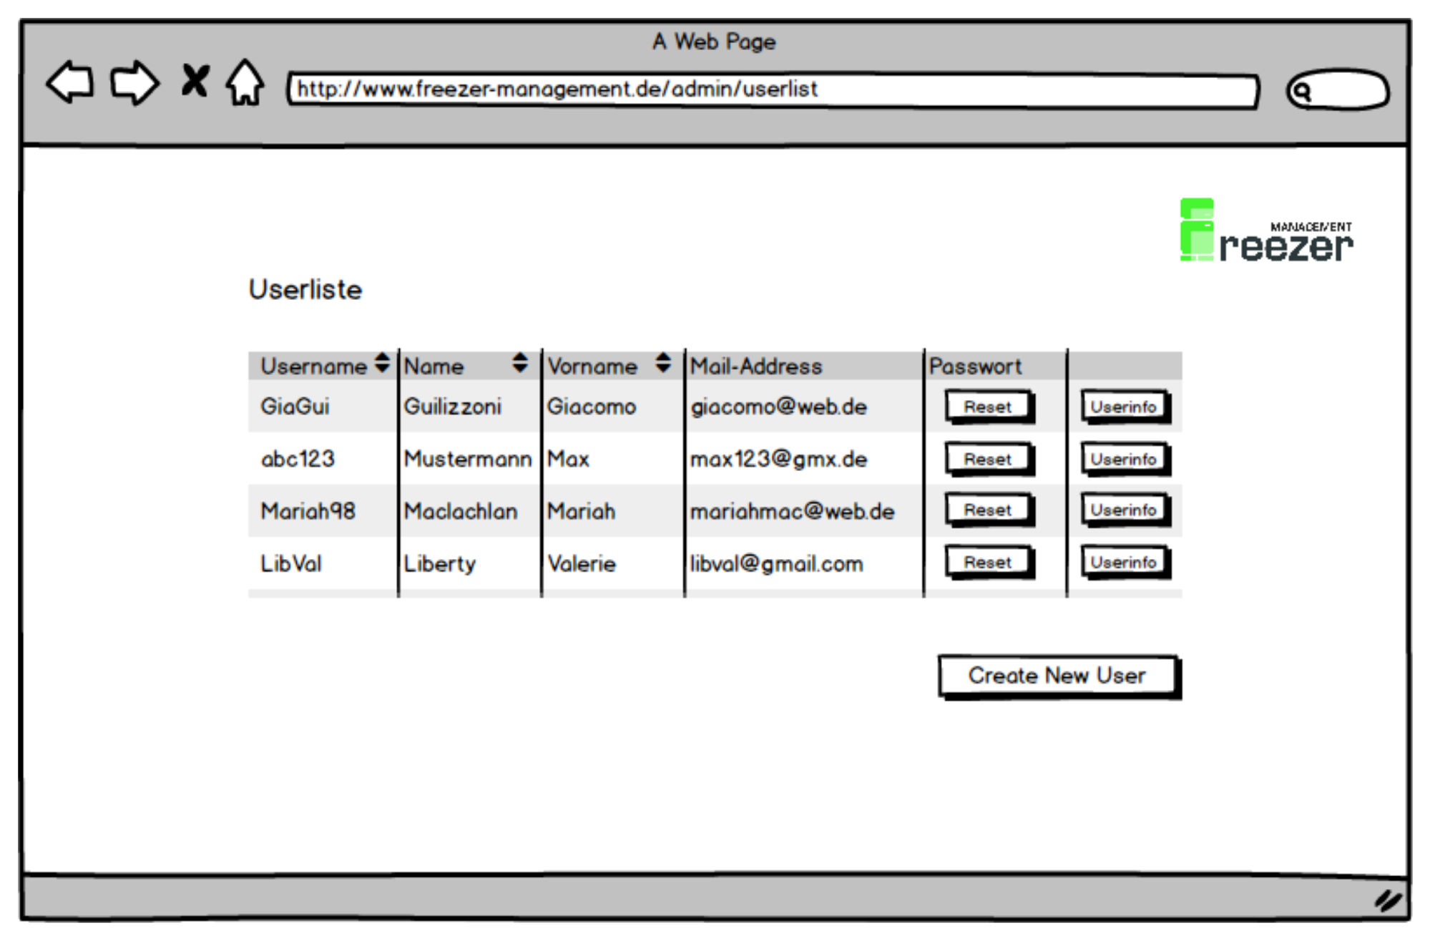
Zeigt dem Admin die Liste aller User. Der Admin kann das Passwort zurücksetzen und die Info zu einem User aufrufen. Außerdem kann er einen neuen User erzeugen.

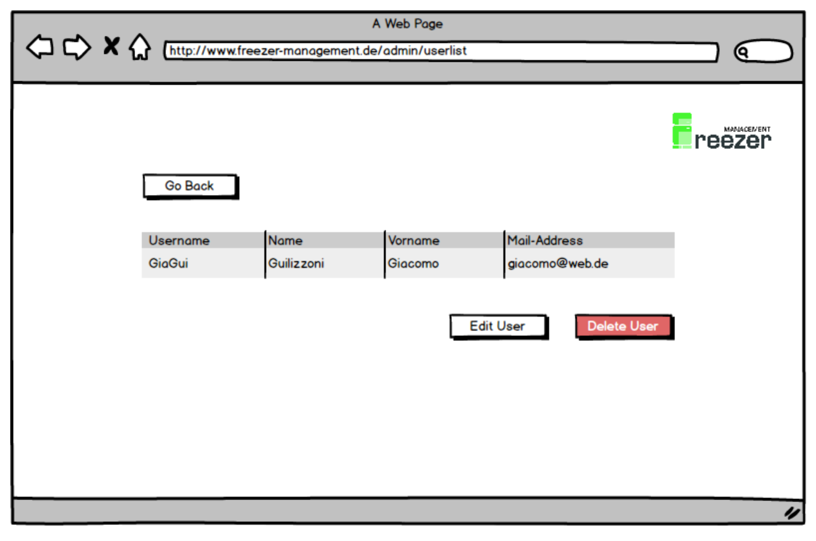
Der Admin kann einen einzelnen User einsehen und editieren, bzw. l6schen.

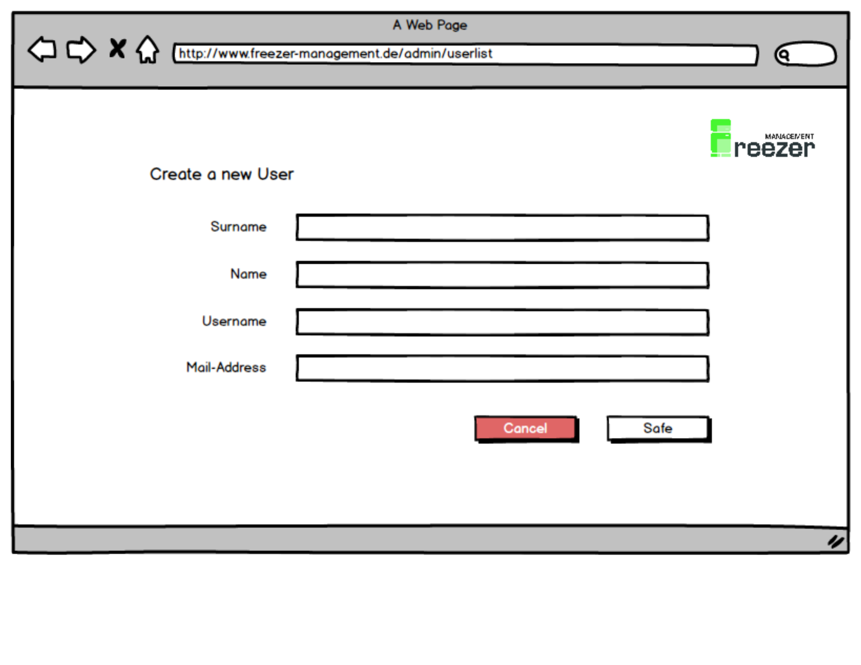
Der Admin kann einen neuen User erzeugen.
Diese Oberfläche stellt den Login zur Freezerverwaltung dar. Username und Passwort werden mit den Einträgen aus der Datenbank verglichen und bei Erfolg kann sich der Nutzer einloggen.
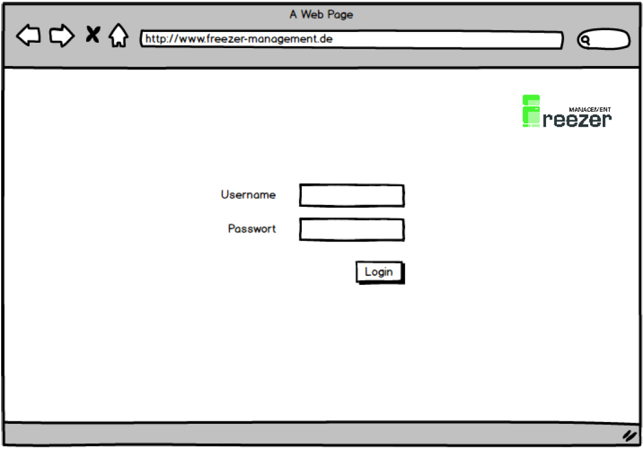

Hier werden alle möglichen Verwaltungsoptionen angezeigt. Durch den Aufruf einer der Optionen gelangt der Nutzer in die jeweilige Verwaltung.

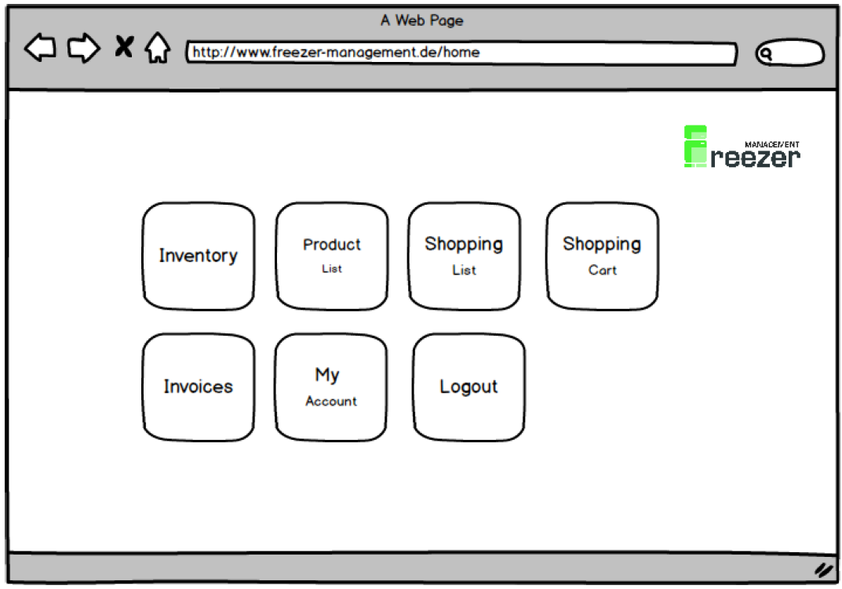
Hier wird die Bestandsliste dargestellt. Anhand dieser kann der Nutzer sehen, welche Produkte in seinem Kühlschrank vorhanden sind und sie nach Wunsch editieren (z.B. die Stückzahl bearbeiten). Wahlweise kann man durch den Klick auf den „Buy more Products“ auf die Supermarktverwaltung gelangen, in der weitere Produkte bestellt werden können.

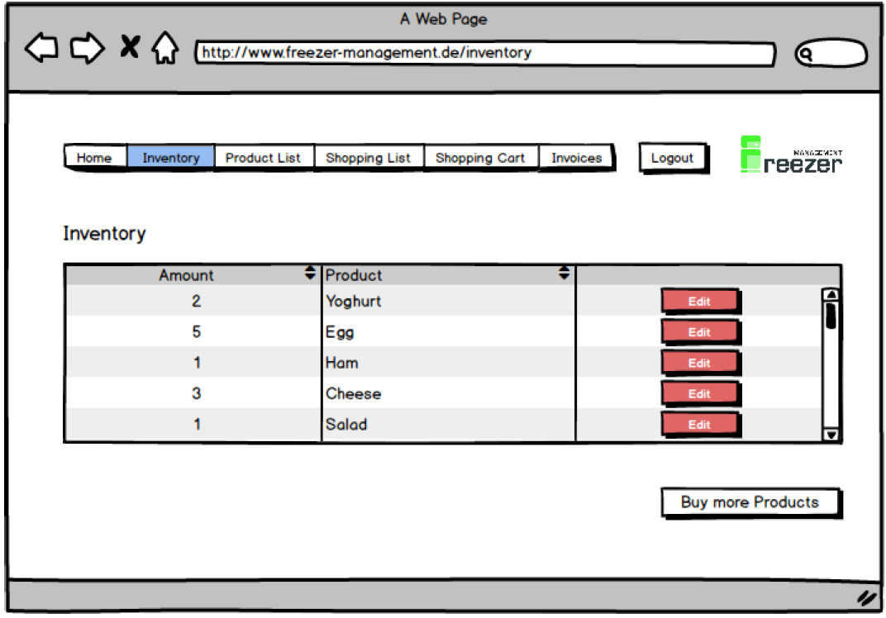

Diese Abbildung stellt die Produktliste dar, die alle Produkte aus der Supermarktverwaltung enthält. Nach Bedarf kann der Nutzer ein Produkt zu seiner Bestellliste hinzufügen bzw. entfernen.

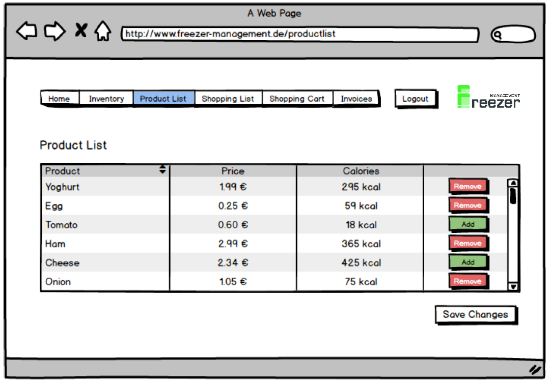
Hier wird die Bestellliste dargestellt. Diese beinhaltet alle Produkte, die der Nutzer entweder regelmäßig oder einmalig bestellen will. Anhand eines bestimmten Wochentages und Bestellintervalls wird demnach eine Bestellung ausgelöst, sollte ein regelmäßiges Produkt den Mindestbestellwert erreicht haben.
Des Weiteren hat der Nutzer auch die Möglichkeit per „Create Order“ eine manuelle Bestellung zu aktivieren, sollte er die Waren sofort brauchen, anstatt auf die automatische Bestellung zu warten.

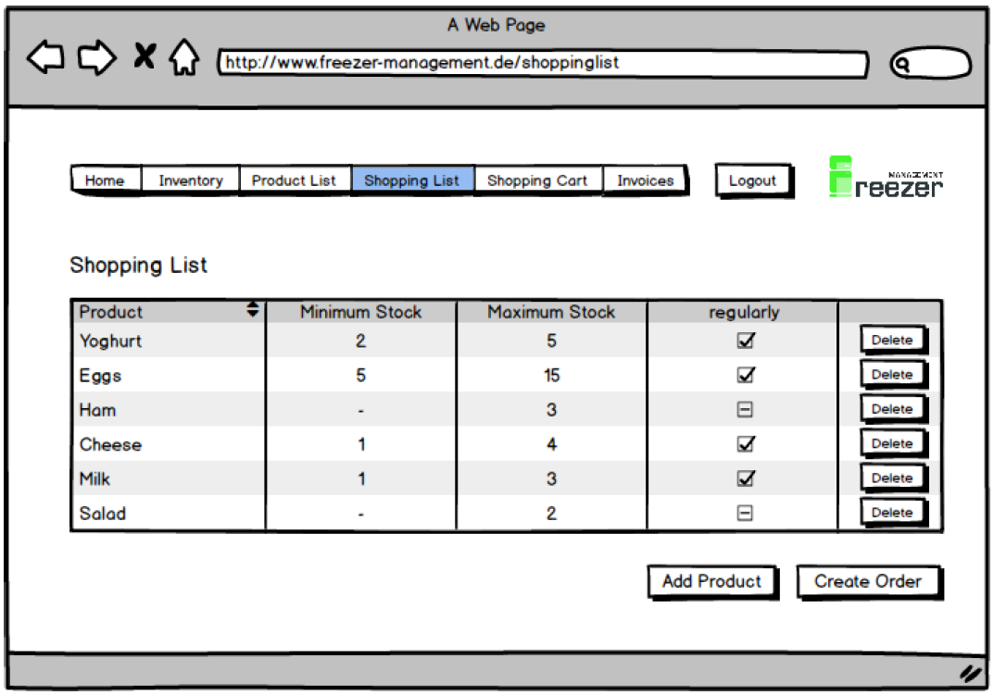

Hier wird der Einkaufskorb dargestellt. Will der Nutzer ein bestimmtes Produkt nicht bestellen, hat er die Möglichkeit das jeweilige Produkt hier abzuwählen und anschließend die Bestellung abzuschicken.

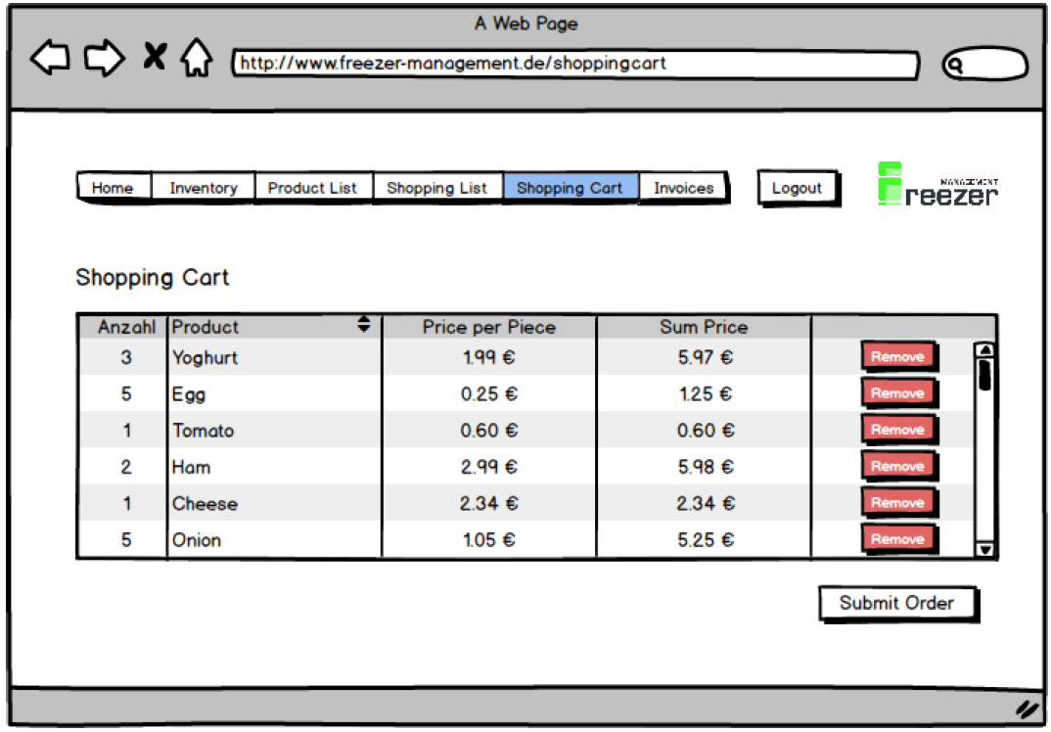
Hier wird die Übersicht aller Bestellungen angezeigt. Diese wird mit Nummer, Datum der Bestellung, Gesamtpreis und der Bestellung als PDF gespeichert. Letztere lässt sich per „Show Invoice“ anzeigen.

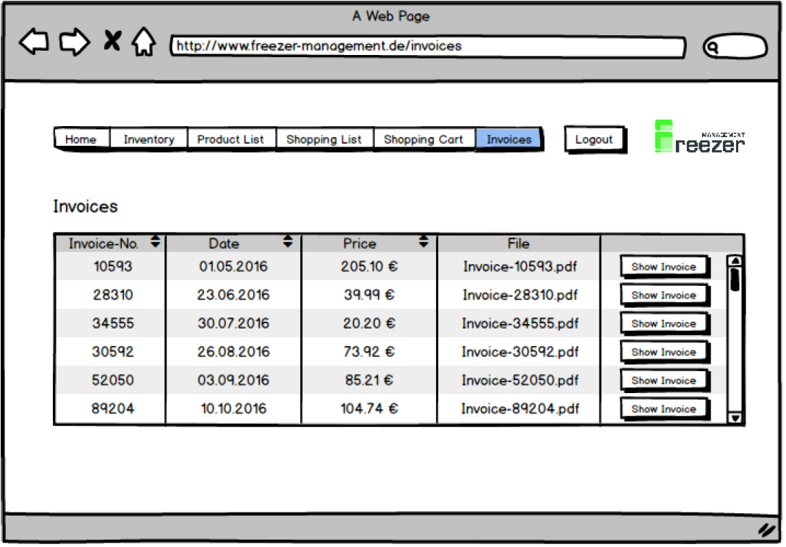

Diese Maske stellt den Account des Kunden dar. Hier können die jeweiligen Daten überarbeitet und gespeichert werden.

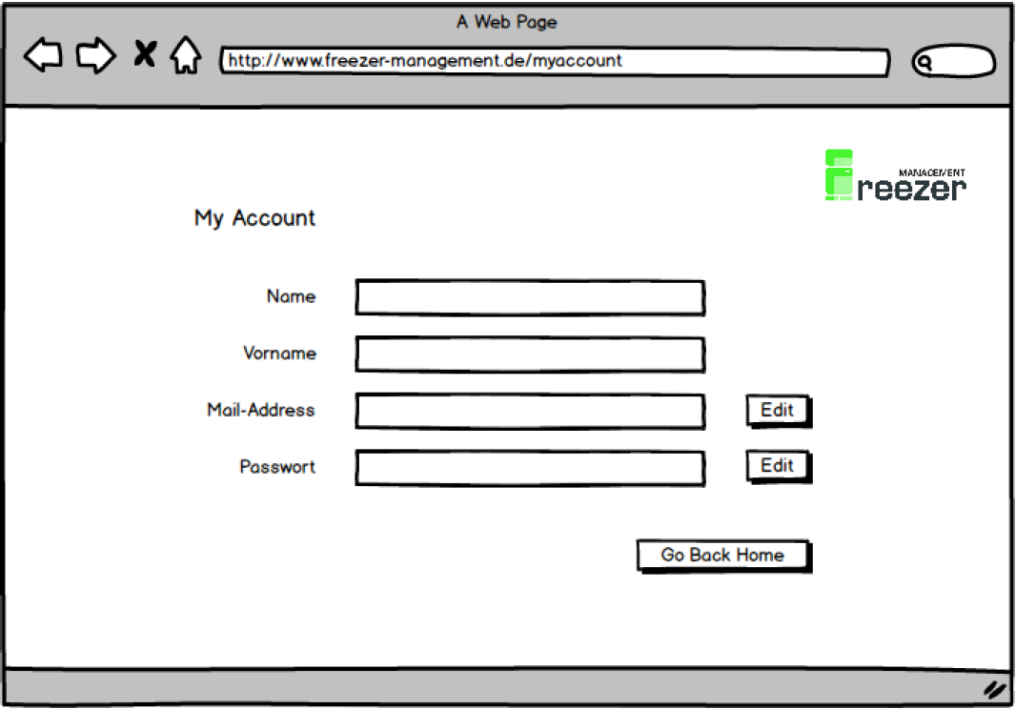
Diese Oberfläche dient zur Bestätigung der Änderung der E-Mail Adresse.

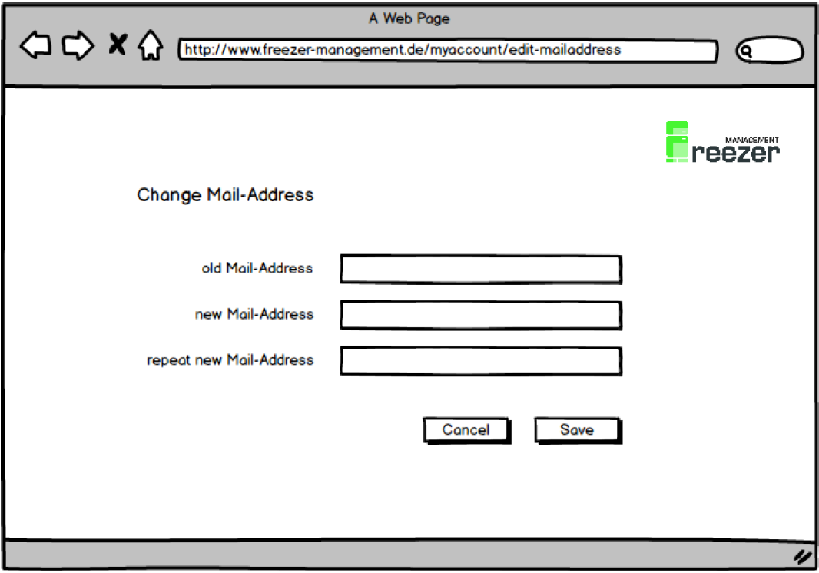

Diese Oberfläche dient zur Bestätigung der Änderung des Anmeldepassworts.

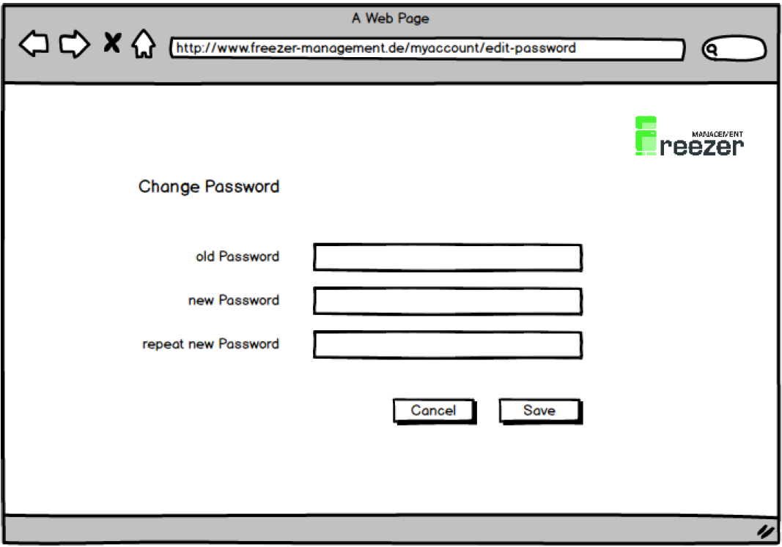

IT Architektur

Kontextabgrenzung

Bausteinsicht

Der Benutzer hat nur Zugriff auf das System der Kühlschrankverwaltung. Diese besteht jeweils aus einem Bestell-, Rechnungs- und Bestandsmanagement. Die Supermarktverwaltung läuft auf einem separaten System und besitzt dieselbe innere Struktur wie die Kühlschrankverwaltung, jedoch haben die einzelnen Module eine andere Funktionsweise.
So wird z.B. in der Kühlschrankverwaltung beim Bestellmanagement eine Liste zu bestellender Artikel verwaltet, während die Supermarktverwaltung eine daraus folgende Bestellung verarbeiten und umsetzen muss.

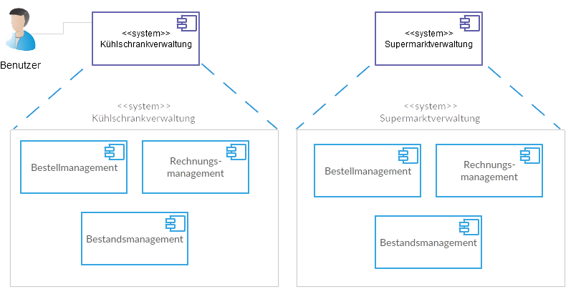

Laufzeitsicht

Folgende Abfolge ist bei einem herkömmlichen Gebrauch des Freezermanagements zu erwarten:
- Der Akteur greift über einen PC auf die Kühlschrankverwaltung zu. In dieser erhält er eine Übersicht aller wichtigen Daten, wie z.B. den aktuellen Bestand, die nächste fällige Bestellung etc.
- Der Akteur entscheidet sich dafür, eine bestimmte Ware zu bestellen. Über die Kühlschrankverwaltung gelangt er auf die Supermarktverwaltung und wählt das jeweilige Produkt aus. Dieses wird anschließend auf die Bestellliste hinzugefügt.
- Ab einem bestimmten Fälligkeitsdatum, an der die Bestellliste geprüft wird, wird je nachdem, ob diese etwas enthält, eine Bestellung ausgelöst.
- Abschließend kann sich der Akteur über die Kühlschrankverwaltung die Bestellungen bzw. Rechnungen anzeigen lassen.
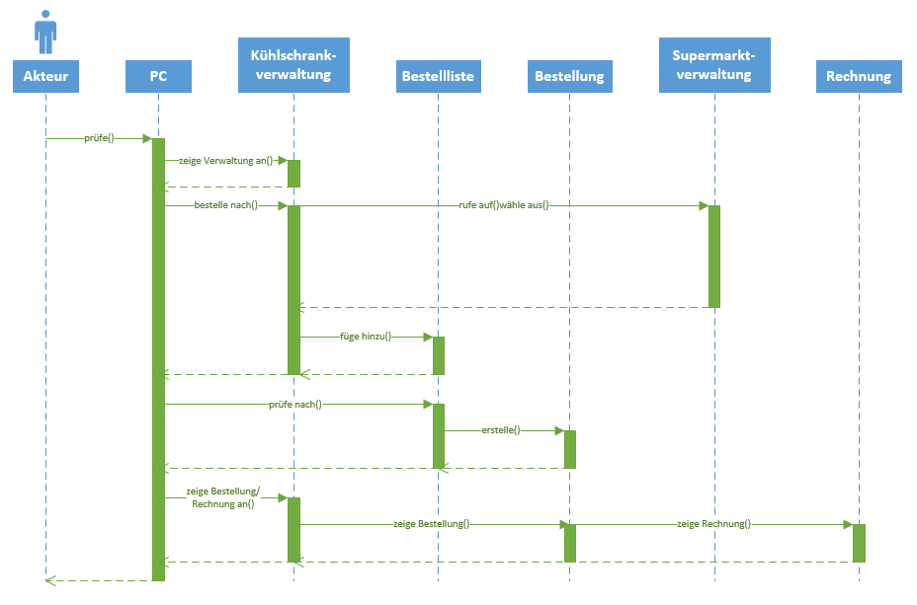

Verteilungssicht

Die Verteilungssicht besteht aus hauptsächlich 3 Komponenten.
- Die Anwendung PC, die durch einen Web Browser über JSON auf den Server der Kühlschrankverwaltung zugreifen kann (Freezerserver)
- Der Supermarktserver, welcher auf Basis von Linux auf einem Glassfish Server läuft, während die Datenbank auf MongoDB basiert. Dieser greift über JSON auf den Freezerserver zu.
- Der Freezerserver, welcher auf Basis von Windows auf einem Glassfish Server läuft und dessen Datenbank ebenfalls auf MongoDB basiert.

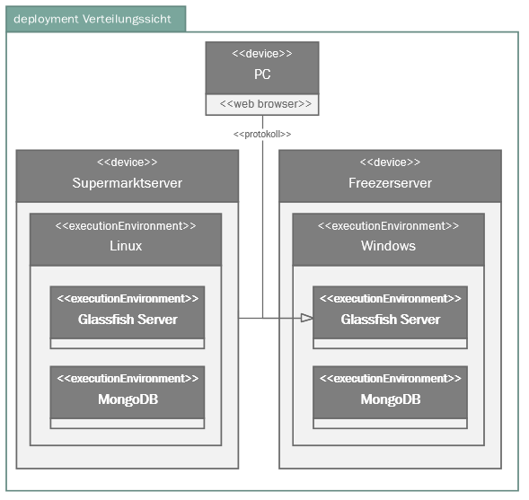

Schnittstellen und Integration

Schnittstellenspezifikation
Systemübergreifende Schnittstellen
- Asynchron
  - Das Sortiment des Supermarktes wird vom Freezer Management unidirektional als JSON-Objekt abgerufen. (Produktveröffentlichung)
  - Bestellungen werden zwischen Freezer Management und Supermarkt ausgemacht. Hier ist bidirektionaler Datenaustausch im JSON-Format gegeben. Der Bestellservice bzw. die Produktverwaltung des Servers interagiert also indirekt mit dem Bestellungseingang bzw. der Produktveröffentlichung des Supermarktes.
Komponentenübergreifende Schnittstellen
- Asynchron
  - Das Frontend Framework greift auf die Daten zu, die im Freezer Management hinterlegt sind. Hier wird eine RESTful API verwendet, generiert durch JavaEE, genutzt durch AngularJS. Der Bestand wird als JSON-Objekt dargestellt.
- Synchron
  - Freezer Management Server sowie Supermarkt holen sich die momentanen Daten im Laufe eines Requests mittels JDBC MongoDB Treiber aus ihrer jeweiligen Datenbank.

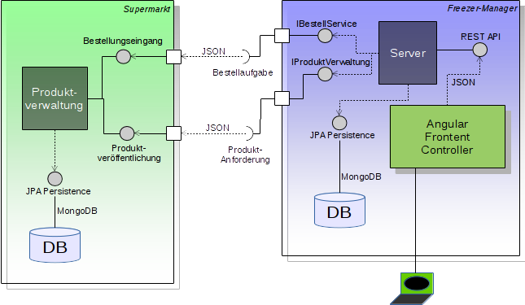

Datenmodell

Datenspeicherungskonzept
Beide Systeme (Freezer Managment und Supermarkt) speichern alle ihrer Daten, die speicherrelevant sind, in eine NoSQL Datenbank.

Physikalische Datenbankstruktur
Datenmodell des Freezer Managements:
Der Freezer merkt sich die zentrale Information Mindest- und Wunsch/Höchstbestand in der Tabelle "FreezerProdukt". Die Produkte, die vom Nutzer extra gewüscht sind, sind in "Einkaufszettel" zu finden.

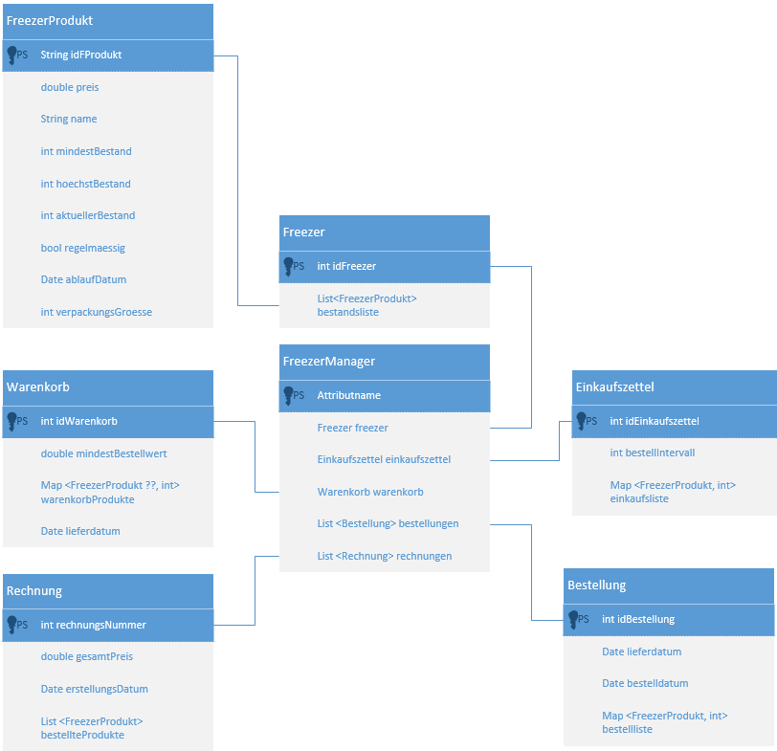

Datenmodell des Supermarktes:
Der Supermarkt verwaltet ein Sortiment und vereinbart Lieferungen.
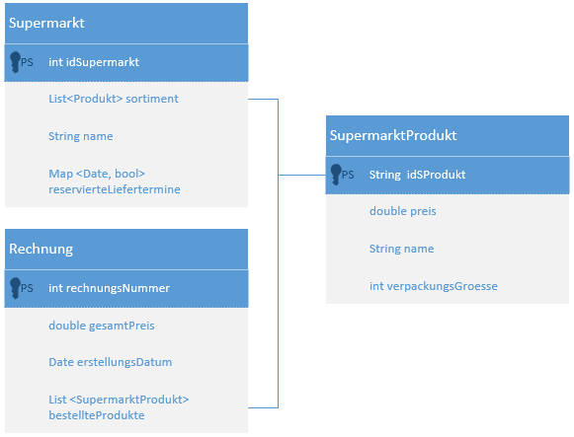

Testspezifikation

Teststrategie
- Frontend
  - AngularJS controller werden mittels eines Frameworks wie Protractor (Jasmine) halb automatisiert getestet.
Mit manuellen Tests wird die Nutzerfreundlichkeit der Website überprüft
- Backend
  - Die JavaEE Funktionalität wird mit Unit-Tests sichergestellt, halb automatisierte Integrationstests (z.B. Ejb3Unit) stellen die korrekte Kommunikation der Systeme fest.

Testfälle
- Freezer Management
  - Account anlegen
    - Administrator erstellt neuen Nutzer
    - Ein neuer Account muss in der Datenbank angelegt sein
  - Account löschen
    - Administrator nutzt die User-Löschfunktion
    - Eintrag muss aus der Datenbank gelöscht werden
  - Account bearbeiten
    - Administrator nutzt die User-Bearbeiten-Funktion
    - Eintrag muss in der Datenbank entsprechend modifiziert werde
  - Neues Produkt
    - Nutzer fügt ein Produkt dem Kühlschrank hinzu
    - Beim nächsten Aufruf der Bestandsliste muss der aktuelle Stand zu sehen sein
  - Bestand ausgeben
    - Nutzer wählt "Bestand anzeigen"
    - Kompletter und korrekter Bestand muss ausgegeben werden
  - Sortiment ausgeben
    - Nutzer wählt "Supermarkt Sortiment anzeigen"
    - Freezer Management muss bei Supermarkt Sortiment anfragen
    - Supermarkt muss vollständiges Sortiment zurückgeben
    - Alle Produkttypen des Supermarktes müssen vollständig in der Oberfläche angezeigt werden
  - Produkt der Bestellliste hinzufügen
    - Nutzer fügt Produkt der Bestellliste hinzu
    - Datenbank muss neuen Eintrag mit entsprechender Produkttyp-ID und Anzahl enthalten
  - Produkt von der Bestellliste löschen
    - Nutzer löscht Produkt von der Bestellliste
    - Datenbankeintrag muss gelöscht werden
  - Automatische Bestellung konfigurieren
    - Nutzer stellt präferierten Intervall für die Produktmengencheck ein
    - Datenbankeintrag des Intervalls muss aktualisiert werden
  - Automatische Bestellung aktivieren
    - Nutzer aktiviert automatische Bestellung
    - Datenbankeintrag automatischeBestellung wird auf 1 gesetzt
  - Automatische Bestellung deaktivieren
    - Nutzer deaktiviert automatische Bestellung
    - Datenbankeintrag automatischeBestellung wird auf 0 gesetzt
  - Mindest- und Wunschbestandsmenge eines Produkttyps angeben
    - Nutzer ist in Sortimentanzeige und wählt einen momentan nicht gewünschten Produkttyp, oder
Nutzer ist in Bestandsliste und wählt einen vorhandenen Produkttyp
    - Nutzer konfiguriert eine Mindestbestandsmenge und eine Wunschbestandsmenge des Produkttyps
    - Mindest- und Wunschbestandsmenge muss umgehend am Server hinterlegt werden
  - Mindestbestandsmenge wird unterschritten
    - Nutzer entnimmt so viele Produkte eines Produkttyps, dass gilt: Mindestbestandsmenge < Bestandsmenge
    - Dynamisch generierte Bestellliste muss Differenz aus Wunschmenge und Bestandsmenge des jeweiligen Produkttyps enthalten
  - Bestellung modifizieren
    - Eine Bestellung wird generiert und dem Nutzer bekannt gegeben (Mail)
    - Nutzer verringert oder vergrößert Produktmengen oder fügt der Bestellung weitere Produkte hinzu
    - Bestellung, die am Server ankommt, muss modifizierte Produktliste enthalten
  - Terminabsprache
    - Freezer Management schickt eine Bestellung ab
    - Supermarkt muss eine Liste an möglichen Lieferterminen zurücksenden
    - Nutzer wählt einen Liefertermin im Webbrowser
    - Supermarkt muss Liefertermin bestätigen
  - Bestellungseingang
    - Supermarkt erhält Bestellung
    - Produktlieferung muss eingeleitet werden
    - Rechnung muss erstellt und versendet werden
  - Rechnungseingang
  - Bestellung wird versendet
  - Betrag der Bestellung muss dem Betrag der Rechnung entsprechen
  - Projektmanagement

Projektplan
Kommende Termine:
- 22.12.2016 Zwischenbesprechung (Implementierungsstand)
- 12.01.2016 Abgabe
- 19.01.2017 Präsentation / mündliche Prüfung
Wöchentlich donnerstags kurze Besprechungen des Fortschritts mit Hr. Kroll

Aufgabenverteilung (Querschnittsaufgaben)
Tina Brunner
Datenbank-Design
Jana Dreiling
Backend Logik
Marius Koch
Schnittstellen
Philip Waritschlager
ng-GUI

Biographie
- https://www.dropbox.com/s/z9u9v56vikd5r7w/Mockups_FreezerManagement.zip?dl=0
Interaktives Dialog-Mockup des Freezer Management Interfaces

